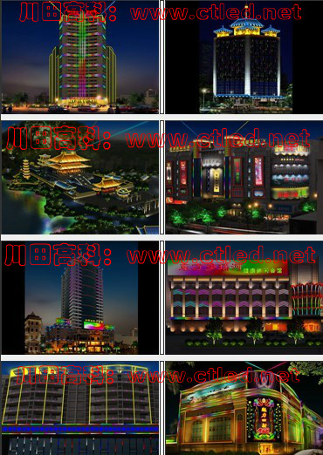
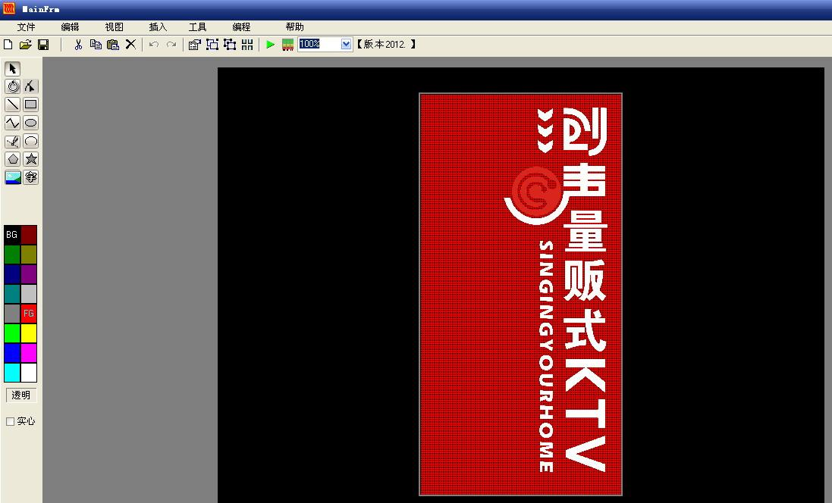声明：目前我们的设计软件被不少不法人员破解盗版,我们开发Neon软件是为控制器服务的，盗版软件是2008年以下版本的免费软件，软件不完善，出错较多，更不支持输出控制器程序！为了维护您的利益,请从我们各代理点或办事处购买,以享受免费升级及控制器应用支持。
我们的发展离不开您的支持，请支持正版。
想知道自己购买的软件是不是正版？就请在川田官网下载正版验证工具,注意：其他任何地方下载的验证工具都不具备法律效力,均无效!
下载网址[请拷贝网址到IE打开]：
http://www.CTLED.net/down/NeonPlay-Check-V3.6.rar
当前最新版本: NeonPlay2013-11[内有3个文件：NeonEdit2013,NeonPlay2013,Play2013]
2013-11月版本新增功能：
1、 Neonplay 花样程序操作增加了28转场特效
2、 Neonplay 花样程序调色板增加可视化调色板选定功能,把col文件放到软件所
在的文件夹下col文件夹，软件运行时自动读取调色板。
3、 调色板增加两种模式 增加模式和覆盖模式
4、 NeonEdit 增加工具菜单把Neonplay花样操作中的功能也增加过来
5、 NeonEdit 增加28种转场特效
6、 NeonEdit 花样程序调色板增加可视化调色板选定功能,把col文件放到软件所在的文件夹下col文件夹，软件运行时自动读取调色板。
7、 调色板增加两种模式 增加模式和覆盖模式
8、 修改Neonedit中导入dxf文件中贝兹曲线转线段中的错误
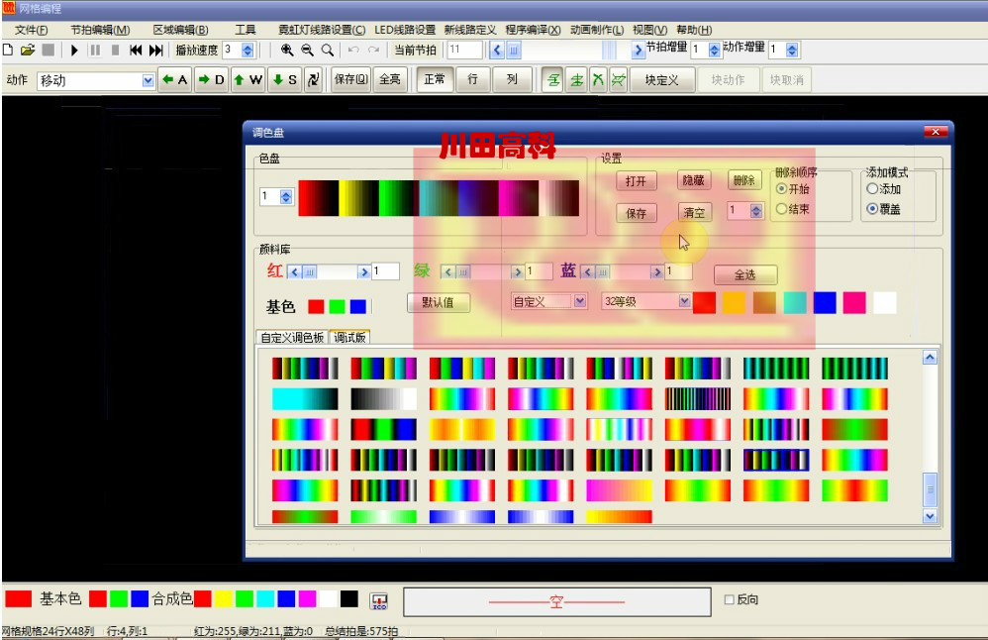
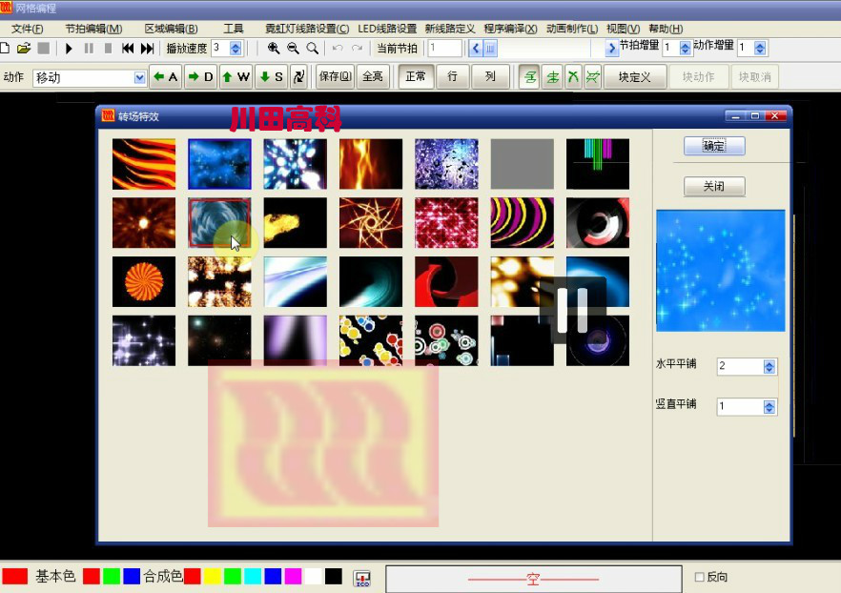
备注：NeonEdit2013是控制器程序软件，是针对我们公司的控制器客户用的，这个软件是要达到控制器20台以上的客户才注册的。如不用控制器的，可在NeonPlay2013里面也有个NeonEdit可做网格编程的，但不能输出线路定义文件，不便之处敬请原谅！
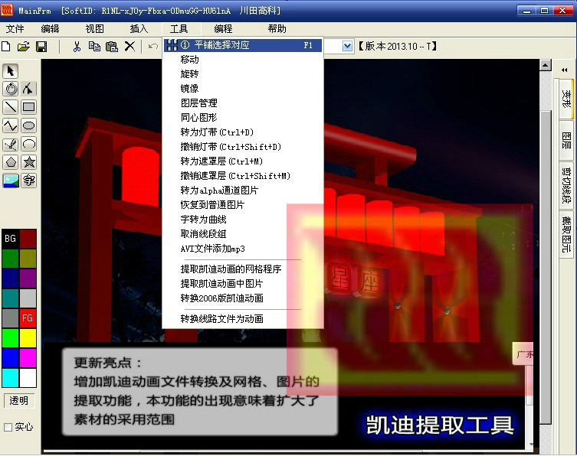
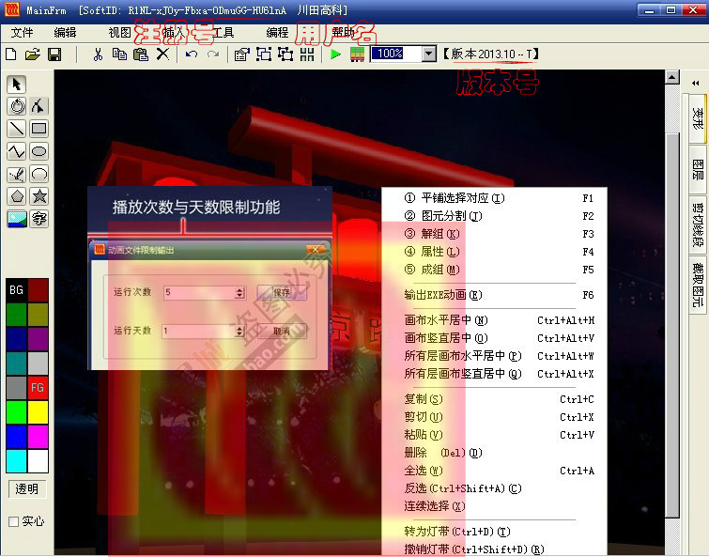
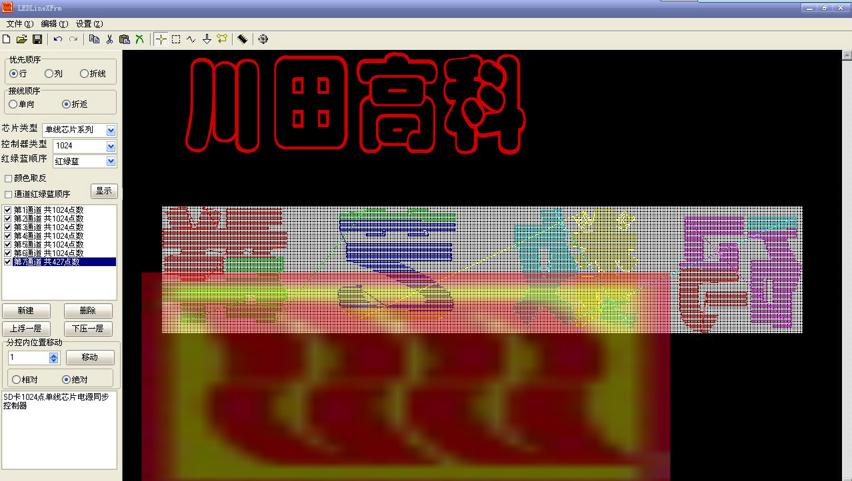
川田Neonplay2013动画设计软件主要用于城市亮化工程的动画制作,相对Flash,3D等大型软件的动画制作来说,操作十分简便,但所能表达的工程效果毫不逊色!相同的工程实景动画用此软件制作起来即节省时间,表现的疚果又亮丽,文件体积小便于网上随时发放,可直接生成EXE文件格式,电脑无需安装任何插件即可播放!
软件套件包含：正版加密狗、视频教程光盘、专业素材光盘、设计软件及辅助软件光盘。

软件截图:
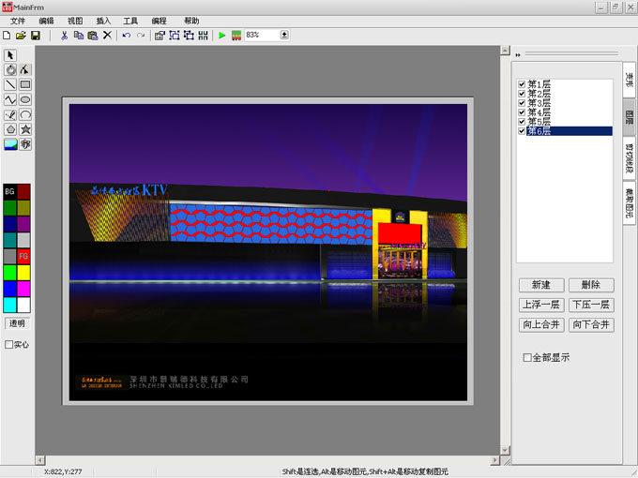
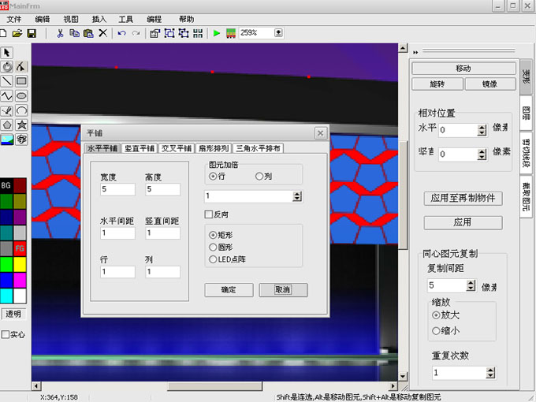

正版 NeonPlay2013 与盗版的主要识别方法
主要识别点 1:
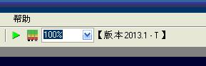
注:版本信息,这个只供参考,盗版软件可以利用 EXE 修改软件修改版本号
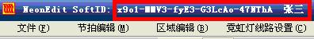
软件启动后,标题显示:加密狗的注册码,注册人的姓名
主要识别点 2:
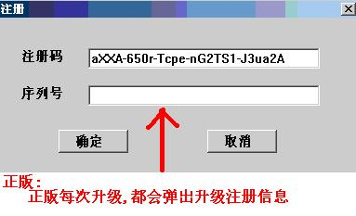
主要识别点 3:
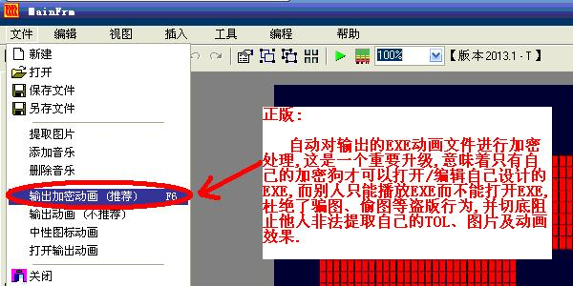
主要识别点 4:
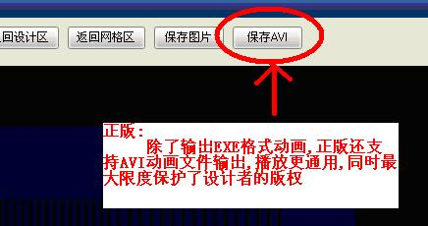
主要识别点 5:
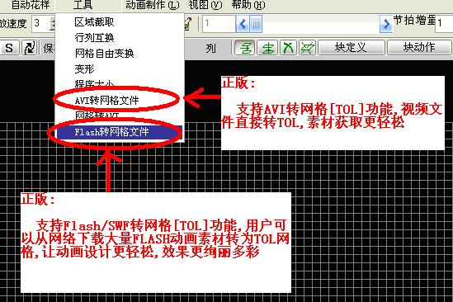
主要识别点 6:
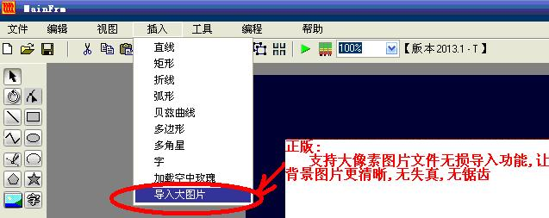
主要识别点 7:
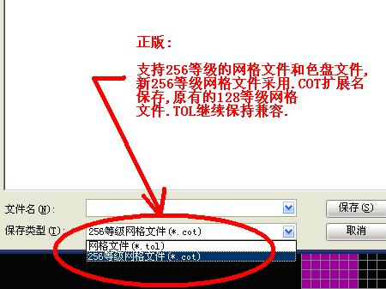
主要识别点 8:
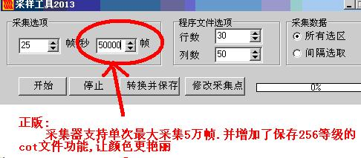
主要识别点 9:

主要识别点 10:
软件升级列表
=====================================================================2013-10
1、 NeonEdit在线路文件不能保存颜色取反属性
2、 修改了Neonplay在覆盖模式下块操作错误
3、 修改Neonplay导入凯迪动画的有点图片不能正常比例显示错误和有的图元播放时不会变色错误
4、 Neonlay增加了导入新的凯迪动画的图片图元
5、 增加了自动导入线路定义LDF文件转动画的功能
6、 NeonEdit自定义线路中增加了每个通道都可以定 义RGB颜色顺序功能
7、 改进NeonPlay 增加提出凯迪动画的网格程序功能
8、 改进NeonPlay 增加提出凯迪动画的图片功能
9、 改进NeonPlay 增加转换凯迪动画2006版功能
10、增加单线芯片1024X32控制器的输出
=====================================================================2013-4
1、针对穿孔灯布线：升级并修正AutoCad导出的DXF的算法,支持3种布灯连线方式.
2、针对穿孔灯布线：优化AucoCad导入Dxf文件中圆图元的距离的计算，使线路导入更合理.
3、针对穿孔灯布线：增加支持CorelDraw导出的Dxf文件.
4、修正加密算法，软件采用实名注册，并在软件顶部显示加密狗的注册码和注册人姓名.
=====================================================================2013-1-1
自动对输出的 EXE 动画文件进行加密处理,这是一个重要升级,意味着只有自己的加密狗才可以打开/编辑自己设计的 EXE,
而别人只能播放 EXE 而不能打开 EXE,杜绝了骗图、偷图等盗版行为,并切底阻止他人非法提取自己的 TOL、图片及动画效果.
=====================================================================2012-9-1
1、AVI 动画加入 MP3 音乐功能
2、增加 1024X16 编译系统
3、NeonPlay 中的程序编辑中块操作中增加直接删除节拍功能
4、NeonPlay 图元移动中增加图元再制次数选项
5、NeonEdit 增加单线芯片的 1024X16 控制器的输出修改
6、NeonPlay 中修改属性设置过行列数后，再次显示属性时显示行列数都是 1 的错误
7、NeonPlay 修改图元分割时默认是图元分割
8、NeonPlay 修改花样编辑自动花样 V 型花样的 V 型移动和 V 型翻转的从下到上,从右到左的错误
9、NeonEdit 修改自动花样下 V 型花样 V 型移动和 V 型翻转中从右到左，从下到下在空节 拍生成第一节拍出错的错误
=====================================================================2012-7-3
1、NeonPlay 支持 AVI 动画文件输出,播放更通用,同时最大限度保护了设计者的版权
2、修改 NeonPlay 中动画大高度遮罩时播放演示错误
3、修改 NeonEdit 编译中单线芯片中 2048 点控制器线路定义的错误
4、修正编译系统的加密功能
5、升级 DMX512 的编译系统
=====================================================================2012-5-13
1、Neonplay 网格设计区工具菜单下增加 Flash/SWF 转网格[TOL]功能
2、NeonEdit 节拍编辑菜单下增加 Flash/SWF 转网格[TOL/COT]功能
=====================================================================2012-4-6
1、升级软件保护机制
2、增加编译系统:2048x16
3、修改 NeonPlay 菜单下打开不起作用的错误
4、修正 NeonEdit 修改调色板后面有空白的错误
5、修正工具栏里的节点编辑不起作用---注意:只能编辑贝兹曲线和折线,每次只能编辑一个图元:一个贝兹曲线或者一个折线
=====================================================================2012-3-10
1、采集器 2012 增加了保存 256 等级的 cot 文件功能,单次最大采集 5 万帧. 采集器 2012 需要加密狗才能运行
2、修正 NeonEdit 另存 cot 文件的错误
3、NeonPlay 修改了删除遮罩时撤销和返回的错误
4、Neonplay 修改自由变换删除后，再撤销的错误
5、NeonPlay 修改了 png 遮罩变反
6、点击版本号或者点击 NeonPlay 的<<关于>>菜单可显示最近更新历史
=====================================================================2012-2-28
该版本为重要升级,新版本支持 256 等级的网格文件和色盘文件,新 256 等级网格文件采用.COT 扩展名保存,
原有的 128 等级网格文件.TOL 继续保持兼容.
1,增加.COT 的 256 等级网格文件
2,色盘增加 256 等级颜色
3,色盘增加全选和七种颜色的自定义
4,修正自由变换出错、遮罩删除、图片遮罩反
5,修正与杀毒软件的兼容性
更多参考信息等登陆:http://www.CTLED.net或http://www.ARMJTAG.com
本公司专注于LED灯光控制系统和霓虹灯控制系统的研究和生产, 品牌为"川田高科", 我们拥有卓越的硬件基础和软件基础, 更拥有10多年来的行业经验，能依托行业的各种资源优势,在研发阶段即可对控制器进行各种应用环境测试,以保证产品的质量可靠, 同时,全国各地的办事处能及时的为您提供全方位的售前和售后服务，在全球信息化和合作化的年代, 我们愿意为各地LED灯饰厂提供控制器相关的技术支持或LED各种产品的合作, 也愿意为LED驱动芯片厂家定制DEMO测试板, 在此, 我们全体技术人员期盼能得到您的来电洽谈

您购买的不仅仅是控制器,还有服务和责任!
川田公司承诺7天无理由退换货,两年以上超长质量保障，产品终身免费保修
